
الجمهورية العربية السورية
جامعة دمشق
كلية الطب البشري

مقارنة بين نتائج تجريف الرحم الاستقصائي والعينة العشوائية عند مرضى النزوف الرحمية الشاذة
في مشفى التوليد الجامعي في دمشق

بحث مقدم لنيل شهادة الدراسات العليا التخصصية في التوليد وأمراض النساء وجراحتها

بإشراف برئاسة
الأستاذ الدكتور الأستاذ الدكتور
تمام الأشقر جميل طالب

إعداد
الدكتورة رولا عبد الكريم خلوف

بسم الله الرحمن الرحيم

الإهـــــداء:

شكر وتقدير
بعد انقضاء خمس سنوات من العمر في رحاب هذا المشفى لايسعني في نهاية هذا المشوار إلا التقدم بالشكر الجزيل للأساتذة الكرام في قسم التوليد وأمراض النساء.
وأخص بالشكر الأستاذ الدكتور تمام الأشقر الذي تفضل بالإشراف على هذه الرسالة، وبذل من وقته وعلمه ما أسهم في إنجازها
والشكر للأساتذة الأفاضل أعضاء لجنة الحكم
الأستاذ الدكتور : جميل طالبالأستاذة الدكتورة : سوزان طبراني
على مناقشتهم هذه الرسالة وتقويمها
الشكر للأستاذ الدكتور وليد الصالح الذي أشرف على القراءة الباثولوجية للعينات
الشكر للكادر الإداري والتمريضي في المشفى على مساعدتهم
والشكر لأولئك السيدات اللاتي وافقن على الدخول في هذا البحث وكن حجر الأساس في إتمامه .

المحتويــات

المحتويات | الصفحة
الجزء الأول-الجزء النظري | 7
اعتيان بطانة الرحم | 8
التوسيع والتجريف | 10
أدوات الاعتيانالبطاني | 12
الإمراضيات الرحمية | 24
الجزء الثاني-الجزء العملي | 28
منهج البحث | 29
نتائج البحث | 33
مناقشة النتائج | 55
توصيات | 58
ملاحق | 59
المراجع | 62

الجزء الأول
الجزء النظـري

اعتيان بطانة الرحم

مقدمة:
إن البطانة الرحمية واحدة من أكثر أنسجة الجسم ديناميكية وغنى في التوعية، وتتألف من غدد وظهارة ولحمة وتتجدد كل شهر بفضل الدورة الطمثية. وتشكل الخلايا الجذعية البطانية، والتي تقبع في الطبقة القاعدية، مصدر الخلايا التي تتمايز لتشكل البطانة، وخلال بضعة أيام من بدء الطمث تزول البطانة القديمة ويعاد تشكيل واحدة جديدة بدون أن تترك ندبة أو أثر.
إن تقييم البطانة الرحمية في مختلف مراحل الدورة الطمثية وخلال فترة الحمل هام لتحري الآفات الباثولوجية مثل النزف الشاذ أو النزف بعد سن الضهي.
التعريف:
إن خزعة بطانة الرحم هو إجراء يستخدم للحصول على عينة من جوف الرحم، واعتماداً على سحب نسيج بطاني من خلال قناة العنق غير المتوسعة؛ فإن هذا الإجراء كان قادراً على الحلول مكان التوسيع والتجريف لحد كبير، وعلى الرغم من أن التطوير الأول له كان لاستبعاد الخباثات الرحمية إلا أنه دخل في مجالات أخرى كالعقم والبيولوجيا الجزيئية وأبحاث الخلايا الجذعية.
لمحة تاريخية:
كان التوسيع والتجريف المجرى تحت التخدير العام ولسنوات عديدة هو الإجراء المختار للتشخيص الباثولوجي الرحمي في السيدات مع نزف شاذ، ولكن في 60% من إجراءات التوسيع والتجريف يجرّف أقل من نصف جوف الرحم، لذلك فإن التساؤل كان حول دقة هذا الإجراء. لذلك كان من المنطقي تطوير قثطرة رفيعة يمكن إدخالها في جوف الرحم بدون الحاجة لتوسيع العنق للحصول على عينات من جوف الرحم.
إن مجرفة نوفاك Novak curette والتي ماتزال مستخدمة، وصفت منذ 50 سنة على الأقل. ولكن يبدو أن أكثر قثطرة مستخدمة حالياً هي French Pipelle de Cornier والمعروفة بشكل أشيع باسم CornierPipelle وللسهولة تعرف بـ Pipelle "الشكل التالي" (Revel A, 2009).
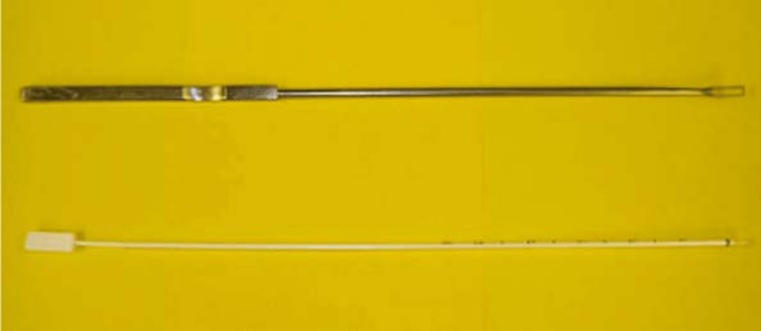
Devices used for sampling endometrium. Top, Metal curette, e.g., Novak(pictured); Bottom, Flexible plastic endometrial sampler, e.g., Pipelle (Unimar), Endocell(pictured)

التوسيع والتجريف D&C
يجرى التوسيع والتجريف عادة تحت التخدير العام، على الرغم من أن التخدير الموضعي أو الناحي خيارات بديلة مقبولة. ويجرى عادة في المشفى.
بعد إدخال السبيكيلوم في المهبل، يتم توسيع عنق الرحم تدريجياً، وتدخل المجرفة ضمن العنق إلى الرحم. يتم كشط الطبقة العلوية من بطانة الرحم بحذر وتستخرج للتحليل الباثولوجي.
إن التوسيع والتجريف هو المدخل المعياري في استقصاء المريضات مع نزف رحمي شاذ، وهذا بالتحديد صحيح بالنسبة للسيدات مع نزف بعد سن الضهي وبطانة 5 ملم أو أكثر؛ حيث أنه توجد إمراضية رحمية لدى 60% من هؤلاء السيدات، وتكمن المشاكل الأساسية في التوسيع والتجريف بالآفات البؤرية البطانية الرحمية، ووضع الدرجة الدقيقة للأورام، ويبين الجدول( أ ) اللاحق مساوئ التوسيع والتجريف(Jiménez-Ayala B and Jiménez-Ayala P. 2008).
أظهرت دراسة أن التوافق بين التجريف والتشخيص النهائي كان سيئاً بشكل غير مقبول (59%) في السيدات مع إمراضية رحمية بؤرية مشخصة باستئصال الرحم. بينما كان التوافق ممتاز (94%) لدى السيدات مع إمراضية منتشرة (Epstein E et al., 2001).
وفي دراسة أخرى ضمت سيدات قبل وبعد سن الضهي مع نزف رحمي شاذ فإن 40-90% من البوليبات، و43-66% من حالات فرط التصنع تم إغفالها بالتجريف (Jiménez-Ayala B and Jiménez-Ayala P. 2008).
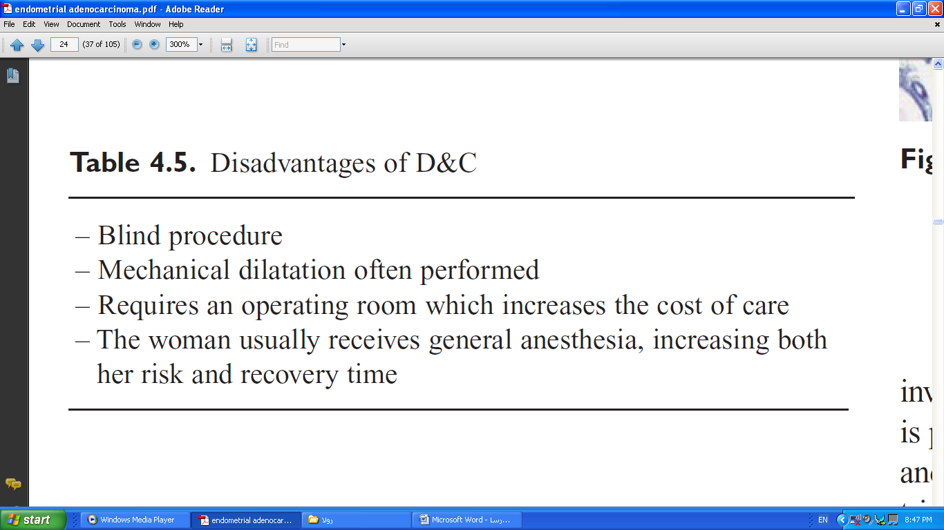
الجدول (أ)يبين مساوئ تجريف الرحم الاستقصائي :
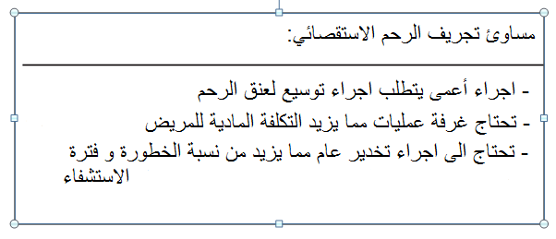

أدوات الاعتيانالبطاني
إن أدوات الاعتيان البطاني التي تجرى في العيادة كمريضة خارجية تعتمد في عملها على الخلاء Vacuum حيث يتم الحصول على العينة بواسطة قوة شفط تنشأ من مدحم داخلي أو أنبوب تخلية أو مضخة تخلية.
يبلغ معدل الفشل في الحصول على عينة 10%، وتكون العينات غير ملائمة في 13% من الحالات، وتعاني 5% من السيدات من ألم مستمر. وفيما يلي الجدول (ب) والجدول (د) يبين ميزات ومساؤى هذه الإجراءات (Jiménez-Ayala B and Jiménez-Ayala P. 2008).
الجدول (ب) ميزات و محاسن الاعتيانالبطاني :
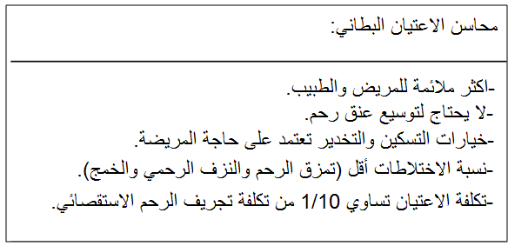

الجدول (د) يبين مساوئ الاعتيانالبطاني :
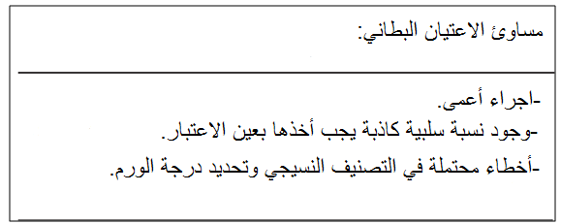
قثاطرالاعتيانالبطاني:
تم خلال سنوات عديدة وفي بلدان متعددة تطوير قثاطر مختلفة.
إن أداة الاعتيانالبطاني في العيادة يجب أن تكون بسيطة وسهلة الإجراء وغير مؤلمة ورخيصة. وأن تكون الأنسجة التي يتم الحصول عليها كافية وذات نوعية جيدة للتقييم الكامل النسيجي الباثولوجي. يجب ألا يترافق الإجراء بأي اختلاطات كبيرة.
على الرغم من وجود تنوع في أدوات الاعتيانالبطاني إلا أنه لا توجد مقارنات منهجية بينها.
وصفت قنية Pipelleعام 1984م، وهي تتألف من غمد من البولي بروبيلين المرن وتقيس 23.5 سم في الطول مع قطر خارجي يبلغ 3.1 ملم، وثقب دائري في نهايتها البعيدة،مع مدحم داخلي، والقنية هي مكان تجميع العينة، وتستخدم القنية لمرة واحدةوالذي كان أيضاً اقتصادياً، وتستخدم للخزعة العمياء وبالتالي فإن الطبيب لا يرى البطانة التي يتم اعتيانها وأين هي (Jiménez-Ayala B and Jiménez-Ayala P. 2008).
تتميز قنية Pipelle عن القنيات السابقة بوجود الرأس البلاستيكي المرن والثقب البعيد الصغير. انظر الشكل التالي.
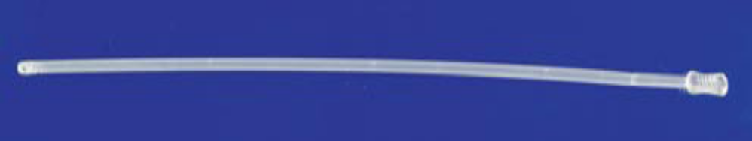
يبدو أن قنية Pipelle هي المعيار الذهبي؛ إذ أن هذه القنية هي أكثر تقنية اعتيان باطن رحم دراسة، كل دراسات المقارنة تقارن بالنسبة لها، وقارنت عدة دراسات بينها وبين ممصVabra، وجرفة Novak، و Tis-U-Trap (Jiménez-Ayala B and Jiménez-Ayala P. 2008).
أظهرت الدراسات المقارنة أن Pipelle مفضلة أو تعادل فعالية أدوات الاعتيان الأخرى، وذلك من حيث النسيج الذي تم الحصول عليه وراحة المريضة أثناء وبعد الإجراء (Revel A, 2009).
في تحليل تلوي لمراجعة نتائج أدوات الاعتيان المختلفة مقارنة مع التجريف وتنظير باطن الرحم و/أو استئصال الرحم؛ وجد أن قنية Pipelle أفضل من التقنيات الأخرى للاعتيان في تحري سرطان باطن الرحم وفرط التصنع اللانموذجي وخاصة لدى السيدات بعد سن الضهي. إن قنية Pipelle كانت الأداة الأفضل لتحري سرطان باطن الرحم لدى النساء بعد وقبل سن الضهي مع حساسية 99.6% و91% على الترتيب. وأيضاً كانت الأفضل في تحري فرط التصنع اللانموذجي مع حساسية 81% (Dijkhuizen FP et al., 2000).
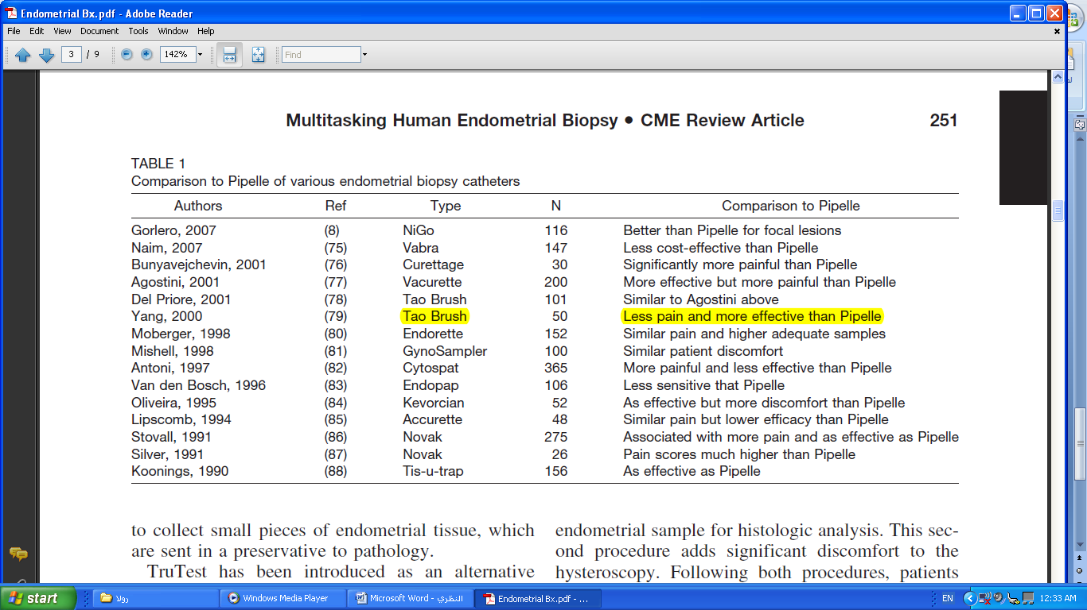

إن العينة المأخوذة بواسطة قنية Pipelle عالية الدقة عندما يكون التشخيص إيجابي، وإذا كانت الموجودات سلبية فإن العينة قد لا تكون شاملة، وينصح بإجراء تقنية اعتيان أخرى، وخاصة لدى السيدات مع عوامل خطر (Machado Fet al., 2003).
يبدو أن فرشاة Tao الحديثة ذات تحمل أفضل من قبل المريضة مع نتائج سريرية جيدة، وأظهرت Pipelle Mark II تحسن في الناتج في الاعتيانالبطاني لدى السيدات مع بطانة ضمورية من خلال التزويد بعينات كافية للتحليل الخلوي cytology (Polena V et al., 2007).

تقنية الاعتيان:
على الرغم من أن اعتيان باطن الرحم إجراء نسائي بسيط، ويجرى في العيادة للمريضات كمريضات خارجيات، ولكن يجب التأكيد على أن الحصول على نسيج للتقييم النسيجي من باطن الرحم يتطلب خبرة يحصل عليها ببعض التدريب.
يتبع عادة الطريقة التالية: يدخل سبيكلومSpeculum ضمن المهبل، والذي يمكن أن يُطهّر بمحلول مطهِّر، ويلقط عنق الرحم بملقط Tenaculum عند الضرورة، إن المناورات على عنق الرحم مؤلمة لذلك فإن لقط العنق وسبر القناة أو أي توسيع يجب تجنبه قدر الإمكان. يمكن الحصول على عينة باطن الرحم عادة بدون مناورات.
بعد إدخال القنية ضمن قناة العنق والوصول إلى قعر الرحم؛ يسحب المدحم وبالتالي يخلق ضغط سلبي يسمح للأنسجة بالدخول ضمن القنية.
يجب تدوير القنية وتحريكها للداخل والخارج للحصول على قطع صغيرة من نسيج البطانة الرحمية، والذي يرسل في حافظة إلى التشريح المرضي.
تم إدخال TruTest كطريقة بديلة لاعتيان باطن الرحم، وبالإضافة لاستخدامها أنبوب الممص؛ فإن هذه الطريقة تستخدم أداة الاعتيانالبطاني لمركز جامعة إنديانا الطبي (TaoBrush) لإحداث كنس لطيف لبطانة الرحم، ويمكن لهذه الطريقة أن تكون أقل إيلاماً، مع فائدة مماثلة لطريقة الممصsuction التقليدية (Revel A, 2009).

الاعتيان بالتوجيه الصدوي:
إن اعتيان باطن الرحم هو إجراء أعمى، مما يواجه مشاكل في الدخول ضمن العنق المتضيق، وخاصة لدى السيدات بعد سن اليأس. قد تؤدي الإجراءات العمياء إلى اعتيان غير كافي، مما يتخطى إمراضيات هامة ويسبب الألم.
إن الاعتيان الموجه صدوياً يمكن أن يطبّق للحصول على الآفات البطانية البؤرية (Zhou L et al., 2007). لا يحسّن الاعتيان الموجّه صدوياً النتائج مقارنة بقنية Pipelle، وتعطي مشاركة التصوير الصدوي sonohysterography مع الأداة (NiGo) نتائج مماثلة لقنية Pipelle (Gorlero F et al., 2007).
إن الحصول على عينة بطانية باستخدام القنية داخل رحمية التي تستخدم لتسريب المحلول الملحي يعطي نتائج مماثلة للاعتيان الموجه بتنظير باطن الرحم.

اعتيان بطانة الرحم الموجه بتنظير باطن الرحم:
بما أن معدل حدوث الآفات البؤرية يرتفع في السيدات مع نزف رحمي وظيفي، فإنه يبدو أن المدخل الأكثر فائدة هو مشاركة تنظير باطن الرحم مع اعتيان البطانة. لذلك فإن المريضات اللاتي يحوّلن إلى تنظير باطن الرحم التشخيصي في العيادة الخارجية؛ من المرجح أن يخضعن لإجراء آخر للحصول عل عينة باطن رحم للتحليل النسيجي، ويضيف الإجراء الثاني عدم راحة هام لتنظير باطن الرحم، بعد الإجراءين فإن السيدات يعتبرن عادة الاعتيان مؤلم أكثر من تنظير باطن الرحم (Sagiv R et al., 2006).
على الرغم من أن الاعتيان الموجه بتنظير باطن الرحم يبدو معقولاً، إلا أنه ما يزال غير واضح ويعتريه الكثير من المصاعب.
تم تسجيل الحصول على العينة تحت الرؤية المباشرة باستخدام أداة Leicester، واستخدام ملقطي خزع، والملعقة التقليدية، والتمساح Crocodile؛ وذلك عن طريق تقنيتي القضم punch التقليدية واللقطgrasp (Revel A, 2009).
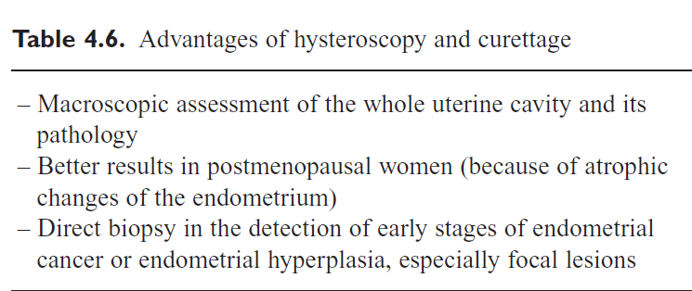
وجدت نتائج أولية مشجعة باستخدام قنية H Pipelle التي يبلغ طولها ضعفي الغمد التشخيصي لمنظار باطن الرحم، ويمكن إدخالها ضمن جوف الرحم باستخدام المنظار (Di SpiezioSardo A et al., 2004).
الاختلاطات:
الألم:
إن تقييم الألم وتحمل الألم أمر صعب لأنه عرض شخصاني، ومن المعلوم فإن بعض عدم الراحة إلى الألم الشديد يترافق مع اعتيان بطانة الرحم، وخاصة لدى السيدات بعد سن الضهي، حيث يكون تضيق عنق الرحم شائع.
إن الاعتيان أكثر إيلاماً عند إجراؤه مع تنظير باطن الرحم (Cicinelli E et al., 2007).

أظهرت 3 دراسات معشاة مضبوطة تحملاً أفضل للألم باستخدام ليدوكائين2% لوحده داخل الرحم (Hui SK et al., 2006)، أو مشاركة مع نابروكسينNaproxin فموي، أو ميزوبروستولMisoprostol (Guney M et al., 2007) عند مقارنته بالمحلول الملحي كشاهد.
وبشكل غير متوقع؛ يعتبر العديد من الأطباء أن الاعتيان إجراء غير مؤلم ولا يوفروا أي مسكنات قبل الإجراء.
الاعتيان غير الكافي أو غير المناسب:
تتضمن العديد من العينات كمية قليلة من الأنسجة البطانية أو لا أنسجة، والذي يفرض على المشرّح المرضي أن يحدد كفاية العينة، وهناك تباين هام بين المشرحين المرضيين حول تعبير كفاية العينة (Phillips V andMcCluggage WG. 2005)، وتفترض الدراسة أن وجود كمية قليلة من الأنسجة لدى سيدات بعد سن الضهي مع بطانة رقيقة وعدم وجود آفة بؤرية متوقعة فإنه لا يوجد سبب لتكرار الاعتيان (Phillips V andMcCluggage WG. 2005). ويجب إجراء تصوير صدوي مهبلي في هذه الحالات لاستبعاد الإمراضيات داخل الرحمية.
يجب أن يستخدم المشرحون المرضيون تعبير (العينة غير كافية) بحذر شديد بسبب الاعتبارات الطبية والقانونية والتدبير، ويجب إجراء توسيع وتجريف عندما يكون التشخيص غير حاسم.
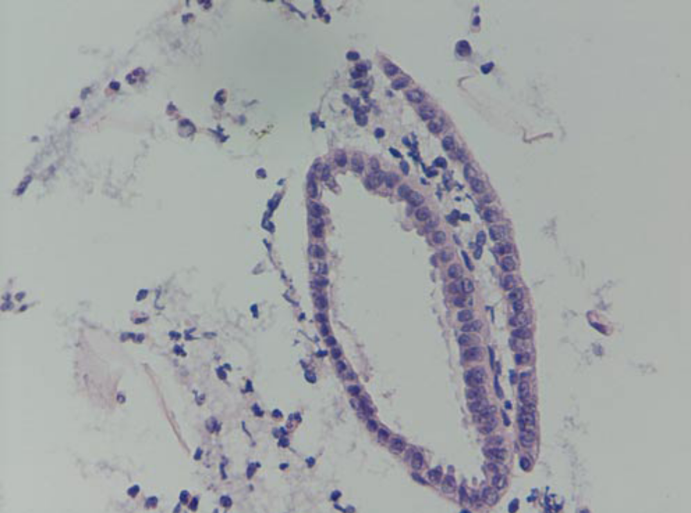
منظر تشريحي مرضي: عينة غير كافية، وينصح بإجراء آخر
عند مقارنة اعتيان بطانة الرحم المجرى بشكل أعمى لمريض خارجي مع تنظير باطن الرحم والتوسيع والتجريف، فإن الاعتيان قد أظهر أنه إجراء مسحي فعال لفرط التصنع اللانموذجي، ولكن يغفل الآفات السليمة وبخاصة البوليبات (Revel A andShushan A. 2002).
إن توجيه وتحديد موضع الاعتيان يمكن أن يؤثر بالعلاج بشكل فعال.
الخمج:
إن الخطر نادر جداً، ولا يوجد منشورات حول الموضوع، والاستثناء هو المريضات مع خطورة حدوث التهاب باطن الرحم، حيث أن تجرثم الدم يمكن أن يحدث مع الاعتيان، ويجب أن يعالجوا بالصادات الوقائية (Revel A, 2009).
الاختلاطات النادرة الأخرى:
على الرغم من النزف المهبلي وانثقاب الرحم يتم ذكرها كاختلاطات محتملة في الموافقة المستنيرة، إلا أنه لا توجد منشورات تدعم ذلك (Revel A, 2009).
إجراء اعتيان بطانة الرحم
الاستطباب:
من المقبول حالياً ألا تجرى معظم حالات التوسيع والتجريف كخط أول في استقصاء حالات الألم قبل الدورة الطمثية.
ويجرى اعتيان بطانة الرحم في الحالات التالية (Revel A, 2009):
- نزف شاذ:
سيدات > 40 سنة، مع نزف شاذ قبل أو بعد الضهي.
سيدات شابات: عندما لا يتحسن النزف بالأدوية، أو سيدات مع عوامل خطورة كعديمات الولادة، والحث المستمر للبطانة بالأستروجين، وقصة عائلية لسرطان الرحم والكولون، وقصة لطاخة شاذة، ومتلازمة المبيض متعدد الكيسات، والمعالجة بالتاموكسيفين، ومعالجة أستروجينية غير معاكسة.
- مريضات العقم: كجزء من تحضير السيدة للإخصاب المساعد.
- متابعة لاحقة لآفة مرضية مشخصة سابقاً.

تقييم عينة بطانة الرحم:
تعد القصة السريرية عنصر هام في تقييم عينة بطانة الرحم. متضمنة العمر، وسبب الاعتيان، وحالة الضهي، وتاريخ بدء آخر دورة طمثية ومدة الدورة الطمثية في السيدات قبل سن الضهي. تتناول العديد من النساء مع نزف رحمي شاذ مستحضرات هرمونية (بروجستينية أو موانع الحمل الفموية المركبة) وهذه المستحضرات قد تحدث تبدلاً في المظهر المورفولوجي للبطانة، ولذلك فإن هذه الأدوية وغيرها مثل التاموكسفين يجب إخبار المشرح المرضي عنها.
إن المشرح المرضي يواجه مشكلة اتخاذ قرار أن العينة غير كافية، وإن هذا القرار يتبعه اعتبارات طبية وقانونية وسريرية إذ يلجأ أغلب الأطباء إلى إعادة الاعتيان عندما تكون النتيجة "غير كافية"، مع العلم أن قلة كمية الأنسجة طبيعي في حالات اعتيان المريضات الخارجيات، ولذلك يجب فحص الأنسجة مهما كانت صغيرة وبمكن اللجوء للتعبير عن ذلك بأنها "غير قابلة للتقييم unassessable". إن العينات التي تحوي كمية قليلة من النسيج على شكل أشرطة سطحية من الغدد البطانية يجب أن تفحص بدقة تحت التكبير القوي للبحث عن الفعالية الانقسامية واللانموذجية (McCluggage WG. 2006).

الإمراضيات الرحمية

التهاب بطانة الرحم Endometritis:
إن التهاب بطانة الرحم قد يسبب نزف رحمي شاذ ويجب على المشرح المرضي أن يستبعد ذلك.
بوليبات باطن الرحم Endometrialpolyps:
وهي سبب شائع للنزف الرحمي الشاذ لدى السيدات قبل وبعد سن الضهي، إن التشخيص الباثولوجي عادة سهل عندما يكون طبيب النسائية يقظاً لوجود البوليب، وإرسال هذه المعلومات مع كتلة البوليب للمشرح المرضي. قد يعتقد الطبيب بوجود بوليب ولكن نتيجة التشريح المرضي تكون بطانة دورية، وعادة إفرازية إذ أن البطانة الإفرازية الكثيفة تظهر منظر بوليبي الشكل (McCluggage WG. 2006).
إن البوليبات البطانية شائعة عند استخدام التاموكسيفين.
الآفات البطانية السليمة الأخرى:
وهي تضم الحبيبومات، والعقيدات المشيمية الموضعة، وأشكال متنوعة من الحؤولات الظهارية واللحمية.
تأثير الهرمونات على البطانة الرحمية:
تملك الهرمونات تأثيرات متنوعة على البطانة الرحمية، ومن الضروري أن يزود طبيب النسائية المشرح المرضي بتفاصيل حول أي معالجة هرمونية.
إن المشرح المرضي وأمام أي مظهر غير دوري وغير اعتيادي للبطانة الرحمية، يجب أن يفترض تناول هرمونات خارجية. بعض المستحضرات الهرمونية وخاصة التي تحتوي استروجين وبروجسترون تعطي وبشكل مميز ضعف في تطور البطانة الإفرازية. أما المستحضرات الأخرى وبالخاصة التي تحوي بروجستوجين فهي تعطي مظهر مميز عبارة عن ضمور أو ضعف مجموعة الغدد المفرزة في لحمة متوسعة والتي تظهر درجات مختلفة من التسقّط الكاذب Pseudodecidualisation ويكون هذا التسقط أحياناً أكثر وروداً تحت سطح الغدد تماماً ويترافق عادة بارتشاح بخلايا التهابية، ويعطي ذلك سطح بوليبي، ومميزات مورفولوجية أخرى؛ مثل لانموذجيةارتكاسية لسطح الغدد، وحؤول ظهاري، وتوضع هيموسيدرين في اللحمة، وتكلس، وتنخر، وتبدلات لحمية مخاطينية (McCluggage WG. 2006).
فرط التصنع بطانة الرحم Endometrialhyperplasia:
يتم تصنيف أنماط فرط التصنع حسب تصنيف منظمة الصحة العالمية (WHO. 1994) إلى أربع أنماط: بسيط نموذجي، ومركب نموذجي، وبسيط لانموذجي، ومركب لانموذجي. ومن الشائع في الممارسة السريرية أن تترافق اللانموذجية مع البناء المركب للبطانة.
يترافق فرط التصنع مع زيادة خطورة سرطان باطن الرحم الغدي من النمط الشبيه بالبطانة، وتكون النسب المئوية لذلك متزايدة مع ازدياد الشذوذالبطاني؛ فهي 1% في فرط التصنع البسيط النموذجي، و3% في فرط التصنع المركب النموذجي، وهذه الآفات السابقة قد تتراجع عفوياً أو تعالج هرمونياً.
يصبح خطر سرطان باطن الرحم معتبراً مع وجود اللانموذجية، وتبلغ الاحتمالية 25-40% (McCluggage WG. 2006) وقد يكون موجوداً مباشرة أثناء الاعتيان ولكن لم يتم اعتيانه.
في فرط التصنع البسيط يكون التناسب غدد/لحمة طبيعياً وفي بعض الحالات قد يكون مرتفعاً بشكل خفيف. أما في فرط التصنع المركب فيكون التناسب مرتفعاً.
يحدد وجود اللانموذجية اعتماداً على وجود أو غياب اللانموذجية النووية، وإن تقييم هذه اللانموذجية شخصي نوعاً ما؛ مما يؤدي لتباينات في التشخيص بين الأطباء الباثولوجيين.
تتشابه بعض الآفات السليمة مع فرط التصنع البطاني ومن المهم نفيها قبل وضع تشخيص فرط التصنع، انظر الصندوق التالي (McCluggage WG. 2006).

Potentialbenignmimics of endometrial hyperplasia
- Artefacts
- Cystic atrophy
- Lower uterine segment endotrium
- Disordered proliferative endometrium
- Secretory endometrium or Arias–Stella effect
- Benign papillary proliferations
- Endometritis
- Endometrial polyps

سرطان باطن الرحمEndometrial carcinoma:
إن السرطانة الغدية في باطن الرحم هي أشيع خباثة نسائية في العالم الغربي، مع معدل وقوع سنوي يبلغ 10-20 حالة لكل 100000 سيدة، في الولايات المتحدة تشخص 36000 حالة سرطان باطن رحم غازي سنوياً (Revel A, 2009). تشكل السرطانة الغدية 80% من الحالات المشخصة، وهي تترافق عادة مع التحريض الأستروجيني المديد غير المعاكس. وتتضمن عوامل الخطورة الأخرى: البدانة، الداء السكري، وارتفاع الضغط الشرياني، ونمط الغذاء.
يعتقد أن غالبية السرطانات الغدية هي عبارة عن تطور مترقيلآفات فرط تصنع مميزة نسيجياً، وهذا يعني أن اعتيان باطن الرحم لا يوفر نفي للسرطانة فقط بل يسمح بتحري الآفات قبل السرطانية، والتي قد تكون قابلة للعلاج الدوائي المعتمد على البروجسترون والمراقبة الدقيقة.
أظهر تحليل تلوي أن قنية Pipelle أفضل من باقي أدوات الاعتيان، وخاصة لدى السيدات بعد الضهي، لتحري سرطانة باطن الرحم وفرط التصنع اللانموذجي (Dijkhuizen FP et al., 2000).
ولكن مايزال هناك عدم توافق في الآفات البؤرية فقد أظهرت دراسة لمجموعة الأورام النسائية Gynecologic Oncology Group أن 42.6% من المريضات اللاتي كان التشخيص قبل الجراحة:"فرط تصنع بطانة مع لا نموذجية"، كانت عينات استئصال الرحم تظهر وجود سرطان بطانة (Trimble CL et al., 2006).

الجزء الثاني
الجزء العملي

منهج البحث
عنوان البحث Title of research
مقارنة بين نتائج تجريف الرحم الاستقصائي والعينة العشوائية عند مرضى النزوف الرحمية الشاذة في مشفى التوليد الجامعي في دمشق
هدف البحث Aim of research
تقويم دقة العينة العشوائية لبطانة الرحم مقارنة مع الخزعة الكلاسيكية التالية للتوسيع والتجريف.
أهمية البحثImportance of research
يعتبر سرطان بطانة الرحم السرطان الأكثر شيوعاً في الجهاز التناسلي الأنثوي (Revel A, 2009). ونظراً لتحسن التقانات الجراحية النسائية، وزيادة متوسط العمر فقد أصبح من الضروري الكشف المبكر عن هذا الداء، وعن التبدلات التشريحية المرضية التي تسبقه بوسائط أفضل وأسهل.
المواد والطرائق Materials and Methods
تصميم البحث Design
بحث مستقبلي Prospective
مكان البحث Setting
أجري هذا البحث في مشفى التوليد وأمراض النساء الجامعي- كلية الطب البشري- جامعة دمشق، وذلك في أقسام العيادة النسائية والعمليات.
فترة البحث Duration : فترة جمع العينة بين 1/1/2012 وحتى 1/8/2012
المشاركات في البحث Participants
شملت عينة البحث سيدات يعانين من نزف رحمي شاذ، وراجعن العيادة النسائية خلال فترة البحث، وتم الشرح للسيدات عن هذا البحث وطريقة العمل وأخذت الموافقة المسبقة شفوياً منهن للدخول في البحث قبل البدء بالعمل.
معايير الانتقاء Selectioncriteria
- تم استبعاد الفتيات.
- استبعاد النزف المتعلق بآفات حملية بما فيها آفات الطبقة المغذية.
- عدم وجود آفة مرضية واضحة بالتصوير الصدوي "كيسات مبيض أو كتل ملحقات، أو ورم ليفي"
حجم العينة Samplesize
بلغ عدد المشاركات 41 سيدة.
جمع البيانات Data collection
اعتمد في جمع البيانات المطلوبة لإنجاز هذا البحث على المصادر التالية:
مراجعة أدبيات البحث: تم الاعتماد على المعلومات المتاحة والتي تتعلق بموضوع البحث من دراسات وأبحاث وتقارير ومراجعات منشورة في المجلات العلمية المتخصصة، بالإضافة للنصوص الطبية في الكتب المنشورة.
بيانات استبانة البحث: كان الاستجواب الدقيق المفصل هو المفتاح الأساسي للحصول على البيانات الأولية المتعلقة بالسيدة وفق نموذج الاستبانة المخصص لهذا البحث _راجع الملحق_، بالإضافة لتدوين البيانات التي تم الحصول عليها من طريقة العمل، ونتائج متابعة السيدة المشاركة.

طريقة العمل:
- أخذت الموافقات التسلسلية اللازمة للبدء بالبحث من مجلس قسم التوليد وأمراض النساء، وكلية الطب البشري، وجامعة دمشق.
- أخذ موافقة السيدة الطوعية للدخول في البحث، وضبط تحقيقها لمعايير الدخول والاستبعاد.
- تم ملء الإستبانة المخصصة للبحث لكل مريضة من قبل الباحثة، بالاعتماد على المقابلة الشفوية مع المريضة.
- إجراء الفحص السريري: بعد وضع المريضة بالوضعية النسائية، كان يجرى المس المهبلي للتأكد من الموجودات الرحمية، ثم تقاس سماكة البطانة الرحمية بالتصوير الصدوي عن طريق المهبل، وذلك باستخدام جهاز Toshiba الموجود في العيادة النسائية في المشفى.
- اعتيان بطانة الرحم: بعد الانتهاء من التقييم المبدئي كان يجري اعتيان بطانة الرحم بواسطة قنية pipelle.
تكون المريضة بالوضعية النسائية السابقة، ودون استخدام التخدير كان يتم إدخال سبيكيلوم مناسب بالقياس للمريضة، ثم يجرى تنظيف العنق بمادة معقمة، بعدها تُلقط الشفة العلوية للعنق بملقط بوزي وتقوّم قناة العنق بتطبيق الشد المناسب على الملقط.
تدخل القنية بلطف، وبعد أن تصبح ضمن جوف الرحم يطبّق الضغط السلبي، ويسحب المدحم للخارج مع تدوير القنية، تسحب القنية ويعاد إدخالها عدة مرات حتى يشمل الاعتيان كامل محيط بطانة الرحم "بتدوير القنية 360 درجة".
- تفرغ محتويات القنية من البطانة في علبة تحوي الكحول الإيتيلي 95%، وترسل لقسم التشريح المرضي للدراسة.
- بعد الانتهاء مباشرة كان يتم تقييم مقدار تحمل السيدة للإجراء.
- كانت تعقّم القنية باستخدام معقم cidex لإعادة الاستخدام مرة أخرى.
- يتم نقل المريضة إلى قاعة العمليات حيث يتم تحت التخدير العام وبعد تعقيم المنطقة التناسلية وفرد الشانات المعقمة إجراء التوسيع والتجريف D&C، وترسل المجروفات إلى قسم التشريح المرضي للدراسة.
- يتم استكمال البيانات المطلوبة للبحث، ومتابعة نتيجة التشريح المرضي.
- تحليل البيانات واستخلاص النتائج.
تحليل البيانات Data analysis
بعد جمع البيانات تم ترميزها وإدخالها إلى الحاسب باستخدام لوحة جدولية من البرنامج المكتبي مايكروسوفت إكسل _ إصدار 2000 (Microsoft Office Excel 2000).
أجري التحليل الإحصائي باستخدام برنامج الحزمة الإحصائية للعلوم الاجتماعية (SPSS، الإصدار 15، Chicago، IL، USA).
القضايا الأخلاقية Ethical issues
- لم يتضمن البحث توجيه أية أسئلة حساسة. وكان للسيدة الحق بالانسحاب عندما تشعر بعدم الراحة.
- استخدمت البيانات في البحث بشكل مرمّز، مما يغفل الإشارة إلى هوية السيدة.
- كانت النتائج متوافرة للطبيبة الباحثة والأستاذ المشرف، وللسيدة المشاركة في البحث.
- كانت تؤخذ موافقة السيدة وفقاً للنموذج الموجود في ملحق البحث.

نتائج البحث

أولاً: وصف العينة
بلغ عدد السيدات اللاتي أدخلن بشكل أولي في البحث 42 سيدة، وأجري لهن اعتيان باطن الرحم باستخدام قنية Pipelle، أما التجريف الاستقصائي فقد أجري في 41 حالة، بسبب رفض أطباء التخدير تخدير إحدى المريضات، وقد استبعدت هذه المريضة من النتائج النهائية للبحث. وبالتالي فإن حجم العينة الذي خضع للتحليل هو 41 مريضة.
1- توزع مريضات عينة البحث وفقاً للعمر (بالسنوات):
تم تقسيم المريضات وفقاً للعمر إلى مجموعات عمرية.ويبين الجدول (1) والمخطط (1) تكرارات المريضات حسب المجموعة العمرية، بينما يظهر الجدول (2) خصائص العمر ضمن عينة البحث.
جدول (1): توزع مريضات عينة البحث حسب المجموعات العمرية والنسب المئوية.
المجموعة العمرية | عدد المريضات | النسبة المئوية
27-29 | 1 | 2.44%
30-39 | 7 | 17.07%
40-49 | 16 | 39.02%
50-59 | 13 | 31.71%
<60 | 4 | 9.76%
المجموع | 41 | 100%

جدول رقم (2) يبين الحد الأدنى والحد الأعلى والمتوسط الحسابي والانحراف المعياري لأعمار المريضات (بالسنوات)في عينة البحث.
المتغير المدروس | العدد الكلي | الحد الأدنى | الحد الأعلى | المتوسط الحسابي | الانحراف المعياري
العمر (بالسنوات) | 41 | 27 | 62 | 46.90 | 8.25

مخطط رقم (1) يمثل النسبة المئوية لتوزع مريضات عينة البحث حسب المجموعات العمرية

2- توزع مريضات عينة البحث وفق المستوى التعليمي:
كان تقسيم مجموعات المستوى التعليمي يماثل تقسيم النظام التعليمي في القطر. ويبين الجدول (3) والمخطط (2) توزع أفراد عينة البحث.
جدول (3): توزع مريضات عينة البحث حسب المستوى التعليمي والنسب المئوية.
المستوى التعليمي | عدد المريضات | النسبة المئوية
غير متعلمة | 9 | 21.95%
ابتدائية | 8 | 19.51%
إعدادية | 10 | 24.39%
ثانوية | 8 | 19.51%
فوق ثانوية | 6 | 14.64%
المجموع | 41 | 100%

3- توزع مريضات عينة البحث وفقاً للبدانة – مشعر كتلة الوزن:
يحسب مشعر كتلة الوزن Body mass index (BMI) عن طريق قسمة وزن المريضة (بالكيلوغرام) على مربع طولها (بالمتر)، ويصنّف عالمياً وفق التالي:
- BMI 19-24.9 كغ/م2 وزن طبيعي.
- BMI 25- 29.9 كغ/م2 زيادة وزن.
- BMI 30-34.9 كغ/م2 بدانة درجة أولى.
- BMI≥ 35 كغ/م2 بدانة شديدة.

الجدول (4): توزع مريضات عينة البحث وفقاً للبدانة – مشعر كتلة الجسم بالـ(كغ/م2) والنسب المئوية الموافقة
مشعر الكتلة | عدد المريضات | النسبة المئوية
وزن طبيعي | 9 | 21.95%
زيادة وزن | 12 | 29.27%
بدانة درجة 1 | 11 | 26.83%
بدانة شديدة | 9 | 21.95%
المجموع | 41 | 100%

مخطط رقم (3) يمثل النسبة المئوية لتوزع مريضات عينة البحث وفقاً لمشعر كتلة الجسم

جدول رقم (5) يبين الحد الأدنى والحد الأعلى والمتوسط الحسابي والانحراف المعياري لقيم مشعر كتلة الجسم BMI (كغ/م2) في عينة البحث.
المتغير المدروس | العدد الكلي | الحد الأدنى | الحد الأعلى | المتوسط الحسابي | الانحراف المعياري
BMI (كغ/م²) | 41 | 19 | 52.6 | 31.5 | 9.7

4- توزع مريضات عينة البحث وفقاً لعادة التدخين:
جدول رقم (6) يبين توزع مريضات عينة البحث وفقاً لعادة التدخين.
عادة التدخين | عدد المريضات | النسبة المئوية
غير مدخّنة | 32 | 78.05%
مدخّنة | 9 | 21.95%
المجموع | 41 | 100%

مخطط رقم (4) يمثل النسبة المئوية لتوزع مريضات عينة البحث وفقاً لعادة التدخين.

5- نتائج الاستقصاء عن وجود ارتفاع توتر شرياني لدى مريضات عينة البحث:

جدول رقم (7) يبين توزع مريضات عينة البحث وفقاً لوجود ارتفاع التوتر الشرياني.
التوتر الشرياني | عدد المريضات | النسبة المئوية
التوتر الشرياني سوي | 33 | 80.49%
التوتر الشرياني مرتفع | 8 | 19.51%
المجموع | 41 | 100%

مخطط رقم (5) يمثل النسبة المئوية لتوزع مريضات عينة البحث وفقاً لارتفاع التوتر الشرياني.

6- نتائج الاستقصاء عن وجود الداء السكري لدى مريضات عينة البحث:

جدول رقم (8) يبين توزع مريضات عينة البحث وفقاً لوجود الداء السكري.
وجود الداء السكري | عدد المريضات | النسبة المئوية
لا يوجد إصابة بالداء السكري | 34 | 82.93%
يوجد إصابة بالداء السكري | 7 | 17.07%
المجموع | 41 | %100

مخطط رقم (6) يمثل النسبة المئوية لتوزع مريضات عينة البحث وفقاً لوجود الداء السكري.

7- نتائج الاستقصاء عن حدوث الضهي لدى مريضات عينة البحث:
إن التعبير عن حدوث ضهي لدى السيدة كان يستخدم عند غياب الدورة الطمثية منذ 12 شهر على الأقل. ويستعرض الجدول (9) والمخطط (7) النتائج المسجلة.

جدول رقم (9) يبين توزع مريضات عينة البحث وفقاً لحدوث الضهي.
حدوث الضهي | عدد المريضات | النسبة المئوية
لايوجد ضهي | 32 | 78.05%
يوجد ضهي | 9 | 21.95%
المجموع | 41 | %100

مخطط رقم (7) يمثل النسبة المئوية لتوزع مريضات عينة البحث وفقاً لوجود الضهي.

توزع المريضات في عينة البحث حسب المجموعات العمرية وفقاً لوجود الضهي:

جدول رقم (10) يبين الحد الأدنى والحد الأعلى والمتوسط الحسابي والانحراف المعياري لأعمار المريضات (بالسنوات)في عينة البحث حسب وجود الضهي.
العمر (بالسنوات) | العدد الكلي | الحد الأدنى | الحد الأعلى | المتوسط الحسابي | الانحراف المعياري
يوجد ضهي | 9 | 52 | 62 | 57.33 | 3.40
لايوجد ضهي | 32 | 27 | 52 | 43.97 | 6.69

المخطط (8) يمثل مقارنة المتوسط الحسابي لعمر المريضات قبل وبعد الضهي

8- عدد الحمول السابقة:
جدول رقم (11) توزع مريضات عينة البحث وفقاً لعدد الحمول السابقة
الحمول السابقة | عدد المريضات | النسبة المئوية
الخروسات | 3 | 7.32%
1-4 حمول | 16 | 39.02%
≥5 حمول | 22 | 53.66%
المجموع | 41 | 100%

مخطط رقم (9) يمثل النسبة المئوية لتوزع مريضات عينة البحث حسب عدد الحمول السابقة

9- عدد الإسقاطات السابقة:
بلغ عدد المريضات اللاتي لديهن إسقاطات سابقة 13 مريضة، وبنسبة مئوية بلغت 31.71% من مجمل العينة. ويوضح الجدول (12) والمخطط (10) النسب المئوية لتوزع المريضات في عينة البحث حسب عدد الإسقاطات السابقة.
جدول رقم (12) توزع مريضات عينة البحث وفقاً لعدد الإسقاطات السابقة
عدد الاسقاطات السابقة | عدد المريضات |  |  | النسبة المئوية
لا يوجد | 28 |  |  | 68.29%
إسقاط واحد |  | 5 |  |  | 12.19%
إسقاطان |  | 4 |  |  | 9.76%
3 إسقاطات أو أكثر |  | 4 |  |  | 9.76%
المجموع |  |  | 41 |  |  | 100%

مخطط رقم (10) يمثل النسبة المئوية لتوزع مريضات عينة البحث حسب عدد الإسقاطات السابقة

ثانياً: البيانات التجريبية التحليلية :
تمت دراسة نتيجة التشريح المرضي لكل من الاعتيان والتجريف، والتطابق في النتائج بينهما وتأثير اختلاف النتائج على علاج الآفة، وتحديد حساسية ونوعية الاعتيان الرحمي باستخدام قنية Pipelle في تحديد الآفات الباثولوجية البطانية حسب الآفات باعتماد التجريف كفحص مرجعي. ثم أجريت دراسة درجة تحمل السيدة للاعتيانالبطاني باستخدام القنية ورضاها عن هذا الإجراء ومقارنته بالتجريف.
1- نتائج الاستقصاء عن نجاح إجراء الطريقتين:
اشتملت العينة البدئية على 42 سيدة حققن شروط البحث ووافقن على الدخول فيه، وتم إجراء الاعتيان لكل الحالات (100%)، أما التجريف الاستقصائي فقد أجري في 41 حالة (97.62%).
إن الحالة التي لم يجرى فيها تجريف رحم استقصائي كانت لسيدة تبلغ 50 عاماً، ولديها نزف رحمي شاذ، ورفض أطباء التخدير تخديرها بسبب وجود داء قلبي متقدم لديها.
استبعدت بيانات هذه الحالة من المقارنة، ويجدر بالذكر أن نتيجة التشريح المرضي للاعتيانالبطاني للحالة المستبعدة كانت "فرط تصنع بسيط دون وجود شذوذات".
2- نتيجة الاستقصاء عن كفاية الأنسجة البطانية "المجروفات" للتشريح المرضي:
إن كفاية الأنسجة التي يتم الحصول عليها أساسية بالنسبة للمشرحين المرضيين لوضع التشخيص الدقيق للحالة، وعند عدم كفاية الأنسجة كان تقرير التشريح المرضي يشير إلى أن كمية العينة غير كافية للتقييم والتشخيص. كانت هذه النتيجة موجودة في 9 حالات من حالات الاعتيانالبطاني، وبنسبة مئوية بلغت 21.95% من مجمل العينة، أما في حالة التجريف فقد كانت كمية الأنسجة كافية في كل الحالات. ويبين الجدول (13) نتائج التشريح المرضي للأنسجة التي تم الحصول عليها بالتجريف عندما لم يسمح الاعتيانالبطاني بالحصول على كمية كافية من الأنسجة.
جدول رقم (13) نتائج التشريح المرضي لحالات التجريف التي لم يكن الاعتيانالبطاني كافياً للحصول على أنسجة كافية
الحالة | نتيجة التشريح المرضي بعد التجريف
1 | بطانة طور تكاثري سليمة
2 | بطانة ضامرة سليمة
3 | بوليب بطانة رحم +بطانة ضمورية بعد سن اليأس
4 | بطانة ضامرة لاشذوذات
5 | بطانة رحم ضامرة سليمة دون فرط تصنع
6 | بطانة بداية طور تكاثري ولا شذوذات
7 | بطانة طور تكاثري سليمة
8 | بطانة ضامرة ولا توجد شذوذات
9 | بطانة رحم ضمورية سليمة دون وجود شذوذات
ونجد من الجدول السابق أن نتيجة التشريح المرضي للحالات التي لم تكن كمية الأنسجة بالاعتيان كافية للتشريح المرضي هي آفات متعلقة بمراحل نمو طبيعية للبطانة، مع وجود حالة واحدة كانت النتيجة بوليب باطن رحم.
لم تسجل أي حالة لآفات متعلقة بالخباثات أو فرط التصنع البطاني ضمن الحالات التي لم يكن الاعتيانالبطاني كافياً للحصول على أنسجة.
من الحالات السابقة وجدت 6 حالات كانت عبارة عن بطانة ضمورية سليمة.

3- نتيجة الاستقصاء عن توافق نتيجة التشريح المرضي بين الاعتيانالبطاني وتجريف الرحم:
بلغت عدد الحالات التي كانت نتيجة التشريح المرضي متوافقة بين الاعتيانالبطاني والتجريف الرحمي 23 حالة من أصل 41 حالة، وبلغت حساسية الاعتيان بالقنية 56.1% والنوعية 43.9%.
ولدينا الجدول رقم (14) يبين نتائج التشريح المرضي للحالات المتوافقة بين تجريف الرحم الاستقصائي والاعتيانالبطاني :
التشريح المرضي | عدد الحالات
بطانة طور افرازي سليم | 4
بطانة رحم ضامرة دون شذوذات | 5
بطانة رحم تكاثرية سليمة | 6
بطانة رحم طور جرابي دون شذوذات | 1
فرط تصنع بسيط نموذجي | 7

4- نتيجة الاستقصاء عن أهمية الاختلاف في نتيجة التشريح المرضي في تدبير المريضة:
إن الحالات التي لم تتطابق النتائج فيها كانت عبارة عن الحالات التي كانت فيها نتيجة الاعتيانالبطاني "عينة نسيجية غير كافية للتقييم"، أو الحالات التي أبدت اختلاف في النتائج ويبين الجدول (15) الحالات التي كان يوجد اختلاف في النتيجة بين الاعتيان والتجريف.
من الجدول السابق نجد أن بوليب باطن الرحم السليم وجد في 6 حالات بتجريف باطن الرحم، ولم يشخص أي منها بواسطة الاعتيانالبطاني، وكان أشيع مرضية مسببة للاختلاف بين النتيجتين وهو يحتاج لتدبير مخصوص.
بالإضافة لحالات بوليب باطن الرحم فقد وجدت 3 حالات غير مكتشفة تتطلب تدبيراً مختلفاً، حالتان لفرط تصنع بسيط نموذجي، وحالة لفرط تصنع بسيط لانموذجي _على الرغم من أن تشخيصها بالاعتيان كان فرط تصنع بسيط نموذجي ولكنها تتطلب تدبيراً ومراقبة مختلفة_.

جدول رقم (15)نتائج التشريح المرضي لحالات التجريف التي لم يكن الاعتيانالبطاني كافياً للحصول على أنسجة كافية
الحالة | نتيجة الاعتيانالبطاني | نتيجة التجريف
1 | بطانة رحم طور تكاثري | بوليب باطن رحم وارتكاس التهابي
2 | غدد والتهاب حاد | فرط تصنع بسيط نموذجي
3 | بطانة حول سن اليأس سليمة | بطانة حول سن اليأس سليمة مع بوليب سليم بسيط
4 | تبدل ساقطي كاذب تالي للمعالجة بالبروجسترون لا شذوذات | تبدل ساقطي كاذب تالي للمعالجة بالبروجسترون مع بوليب بسيط سليم
5 | نزف واسع وتجزؤ | تجزؤ ونزف شديد مع اضطراب تكاثري
6 | بطانة تكاثرية | بطانة تكاثرية مع بوليب سليم
7 | فرط تصنع بسيط نموذجي | فرط تصنع بسيط نموذجي مع بؤرة فرط تصنع بسيط لانموذجيوبوليب صغير
8 | بطانة حول سن اليأس سليمة دون شذوذات | بطانة حول سن اليأس سليمة مع بوليب سليم بسيط
9 | طور تكاثري | فرط تصنع بسيط نموذجي

5- نتيجة الاستقصاء عن دور الاعتيانالبطاني في تشخيص الآفات الباثولوجية المختلفة:
لم يسجّل البحث أي نتيجة لخباثات. أما بالنسبة لحالات فرط التصنع الرحمي فقد وجدت حالة فرط تصنع بسيط لانموذجي بالتجريف ولم يتم تشخيصها بواسطة الاعتيان وإنما شخصت "فرط تصنع بسيط نموذجي".
أما بالنسبة لفرط التصنع البسيط النموذجي فقد وجد لدى 9 سيدات، وشخص بواسطة الاعتيانالبطاني في 7 حالات، وكان التشخيص في الحالتين الأخيرتين: " غدد والتهاب حاد " و"طور تكاثري"، وبلغت حساسية الاعتيان بالنسبة لفرط التصنع البسيط النموذجي 77.78%، بينما وصلت النوعية إلى 100%.
وجد بوليب باطن الرحم بالتجريف في 7 حالات، ولم يتم تشخيص أي حالة بواسطة الاعتيانالبطاني، ويبين الجدول (16) نتائج الاعتيانالبطاني للحالات التي وجد بوليب باطن رحم بالتجريف.
أما بالنسبة لمرضية البطانة الضمورية فقد وجدت في 11 حالة بالتجريف، ولم يستطيع الاعتيانالبطاني تشخيص إلا 5 حالات، فيما كانت الحالات المتبقية غير كافية الأنسجة للتحليل الباثولوجي، وقد كانت هذه المرضية موجودة لدى 8 حالات بعد حدوث الضهي.وبالتالي فإن حساسية الاعتيان لتشخيص البطانة الضمورية 45.45%، والنوعية 100%.

جدول (16) نتائج التشريح المرضي بالاعتيانالبطاني لحالات التجريف التي أظهرت وجود بوليب باطن رحم
الحالة | نتيجة التشريح المرضي بعد الاعتيان
1 | بطانة طور تكاثري
2 | عينة غير كافية
3 | تبدل ساقطي كاذب تالي للمعالجة بالبروجسترون لا شذوذات
4 | بطانة تكاثرية
5 | بطانة حول سن اليأس سليمة
6 | فرط تصنع بسيط نموذجي
7 | بطانة حول سن اليأس سليمة دون شذوذات

6- نتيجة الاستقصاء عن دور الاعتيانالبطاني في تشخيص الآفات الباثولوجية المختلفة لدى السيدات بعد الضهي:
يبين الجدول (17) نتائج التشريح المرضي بالنسبة للاعتيان والتجريف للمريضات بعد الضهي،
جدول رقم (17) نتائج التشريح المرضي للسيدات بعد الضهي
الحالة | نتيجة التجريف | نتيجة الاعتيانالبطاني
1 | بطانة ضمورية سليمة | نفسها
2 | بطانة ضامرة سليمة دون شذوذات | عينة غير كافية
3 | بطانة ضامرة بعد سن الإياس | نفسها
4 | بطانة ضمورية سليمة | نفسها
5 | بوليب باطن رحم + بطانة ضمورية | العينة غير كافية
6 | بطانة ضامرة سليمة دون شذوذات | العينة غير كافية
7 | نسيج شحمي وتليف لحمة | نفسها
8 | بطانة ضامرة سليمة | العينة غير كافية
9 | بطانة ضمورية بعد سن اليأس | نفسها

7– دراسة درجة تحمل المريضات للاعتيانالبطاني:
كان يتم تحديد درجة تحمل المريضة للاعتيانالبطاني وفق أربع درجات، وكانت الدرجات تبدأ من {محمول بشكل جيد} إلى {غير محمول}.
ويبين الجدول (18) والمخطط (11) النتائج المسجلة لدراسة تحمل المريضات للاعتيانالبطاني في عينة البحث.
الجدول رقم (18) يمثل نتائج مراقبة درجة تحمل المريضات للاعتيانالبطاني في عينة البحث.
التحمل | عدد المريضات | النسبة المئوية
محمول بشكل جيد | 23 | 56.10%
انزعاج خفيف | 17 | 41.46%
انزعاج متوسط | 1 | 2.44%
غير محمول | 0 | -

مخطط رقم (11) يمثل النسبة المئوية لدرجة تحمل الاعتيانالبطانيلدى مريضات عينة البحث.

8- نتائج رضا السيدة عن الاعتيانالبطاني باستخدام قنية Pipelle لدى عينة البحث:
كان تقييم رضا السيدات عن الاعتيانالبطاني باستخدام قنية Pipelle بواسطة سؤال السيدة عن ذلك، ويبين الجدول (19) توزع مريضات عينة البحث وفقاً الرضا.
الجدول رقم (19) يبين تكرارات والنسب المئوية لتوزع مريضات عينة البحث حسب الرضا عن الاعتيانالبطاني
درجة الرضا | عدد المريضات | النسبة المئوية
راضية | 33 | 80.49%
غير راضية | 8 | 19.51%
المجموع | 41 | 100%

المخطط (12) يمثل النسب المئوية لرضا السيدات في عينة البحث عن الاعتيانالبطاني
وفي إطار استكمال دراسة رضا السيدات في البحث عن استخدام الاعتيانالبطاني تمت دراسة استعداد السيدة لإعادة الطريقة في حال وجود استطباب للحصول على عينة نسيجية من بطانة الرحم مستقبلاً، واستعدادها لتقديم النصح للمعارف باللجوء لهذه الطريقة. ويمثل الجدول (20) النتائج التي تم الحصول عليها.
الجدول (20) يمثل التكرارات والنسب المئوية لنتائج متغيرات دراسة رضا السيدات في عينة البحث عن الاعتيانالبطاني.
المتغيرالمدروس | النتيجة | عدد المريضات | النسبة المئوية
إعادة الطريقة في المستقبل | نعم | 32 | 78.05%
إعادة الطريقة في المستقبل | لا | 9 | 21.95%
إعادة الطريقة في المستقبل | المجموع | 41 | 100%
نصح المعارف باللجوء لهذه الطريقة | نعم | 31 | 75.61%
نصح المعارف باللجوء لهذه الطريقة | لا | 10 | 24.39%
نصح المعارف باللجوء لهذه الطريقة | المجموع | 41 | 100%

مخطط رقم (13) يمثل النسبة المئوية للسيداتفي عينة البحث اللاتي على استعداد لإعادة الاعتيانالبطاني في المستقبل.

مخطط رقم (14) يمثل النسبة المئوية للسيدات في عينة البحث اللاتي على استعداد لنصح المعارف بتجربة الاعتيانالبطاني.

وللمقارنة بين الاعتيانالبطاني وتجريف الرحم تم سؤال السيدات عن أفضلية إحدى الطريقتين ورضاها عنها. ويبين الجدول (21) النتائج.

الجدول (21) يبين التكرارات والنسب المئوية لمقارنة رضا السيدة بينالاعتيانالبطاني وتجريف الرحم
الاعتيانالبطاني مقارنة مع تجريف الرحم | عدد المريضات | النسبة المئوية
أفضل | 20 | 48.78%
أسوأ | 12 | 29.27%
مماثل | 5 | 12.19%
غير متأكد | 4 | 9.76%
المجموع | 41 | 100%
.

مخطط رقم (15) يمثل النسبة المئوية لمقارنة رضا السيدة عن الاعتيانالبطاني مقارنة مع التجريف الرحمي.

مناقشة النتائج

أجري هذه البحث في مشفى التوليد وأمراض النساء الجامعي، على عينة بلغت 41 سيدة حققن شروط الانتقاء خلال فترة البحث.
بلغ المتوسط الحسابي للعمر 46±8.25 سنة، وكانت العدد الأكبر في الأعمار 40-49 سنة وهو ما يتوافق مع البحث المحلي السابق الذي أجري حول دور الاعتيانالبطاني بالقنية الراشفة في تشخيص النزف الشاذ حول وبعد سن اليأس والذي أجري في نفس المشفى، وعلى 33 مريضة (طباع، 2009)، وهو يتوافق مع العمر الوارد في دراسات سابقة (Doraiswami S et al., 2011).
كان التوافق موجوداً بين البحثين المحليين في توارد عوامل الخطورة للإمراضيات الرحمية (البدانة، والتدخين، وارتفاع الضغط الشرياني، والسكري، وعديدات الحمول).
كانت النسبة المئوية للحالات اللاتي لديهن ضهي 21.95% في هذا البحث مقابل 29.3% في البحث السابق.
بلغت النسبة المئوية لحالات الاعتيان بقنية Pipelle التي كانت نتيجة التشريح المرضي "العينة غير كافية" 21.95%، فيما كانت في البحث السابق 9.09% من الحالات، وفي بحث آخر 7% (Kazandi M et al., 2012).
كانت حساسية الاعتيانالبطاني 56.1%، ونوعية 43.9% وكانت في البحث السابق: حساسية 57.6% ونوعية 42.4%، أما Demirkiran ورفاقه (2012) فقد سجل معدلات نجاح متساوية تقريباً بين التجريف والاعتيان في تشخيص إمراضيات البطانة الرحمية.
أما على المستوى التفصيلي للإمراضيات فقد كانت النتائج بالنسبة لفرط التصنع البسيط النموذجي: حساسية 77.78%، ونوعية 100%. أما بالنسبة للبطانة الضمورية فقد كانت الحساسية تبلغ 45.45% والنوعية 100%، أما بالنسبة لبوليب باطن الرحم فقد فشل الاعتيان في تشخيص أي من الحالات السبع. بلغت الحساسية النوعية للاعتيان بـ Pipelle لتحري فرط التصنع واللانموذجية 67%، 75% على الترتيب في بحث سابق (Demirkiran F et al., 2012)، فيما سجلت دراسة أخرى أن القنية لم تستطع تشخيص إلا حالة بوليب واحد من أصل 13 بوليب (Kazandi M et al., 2012).
إن النتائج السابقة تظهر أن الاعتيانالبطاني ذو حساسية جيدة بالنسبة للآفات التكاثرية _باستثناء البوليبات_، على عكس الآفات الضمورية. وإن ذلك يعود إلى عدم ربط الاعتيان في هذا البحث بسماكة البطانة الرحمية والذي حسّن من النتائج عند أخذه بالاعتبار في أبحاث سابقة (طباع، 2009؛ Demirkiran F et al., 2012)،
أما FakharS ورفاقه (2008) فقد سجل حساسية ونوعية مرتفعة للاعتيان بواسطة Pipelle لتشخيص الخباثات وفرط التصنع، أما بالنسبة للبوليبات فقد كانت نتيجة العينة "غير كافية".
أما بالنسبة للحالات التي كانت في سن الضهي فقد كانت النتيجة متوافقة في 5 حالات من أصل 9، والحالات الأربع الباقية كانت العينة غير كافية للتشخيص،ودرس Elsandabesee D and Greenwood P (2005) إجراء اعتيان بقنية Pipelle لدى سيدات بعد سن الضهي مع نزف شاذ، وقد وجدوا أن العامل الأهم في الحصول على عينة كافية كان سماكة البطانة، ونصحت بإجرائه عند وجود بطانة أكبر من 4 ملم.
كانت 80.49% من السيدات راضيات عن الاعتيان، وسجلت 2.44% فقط انزعاج متوسط الشدة دون أن يؤثر على استكمال الاعتيان، وأكثر من 75% من السيدات سوف يعدن الإجراء عند الحاجة مستقبلاً، وسوف ينصحن به الأصدقاء. وفي البحث السابق تقبلت ثلثا المريضات الإجراء (طباع، 2009).
فشل إجراء التجريف في حالة واحدة بسبب رفض أطباء التخدير لوجود داء قلبي متقدم لدى المريضة، وفي بحث سابق وجدت حالتان كان التنبيب الرغامي فيهما صعباً أثناء إجراء التجريف (Fakhar F et al., 2008) وهو ما لم يكون موجود في الاعتيان، والي كان يجرى دون الحاجة للتخدير.
إن الاعتيانالبطاني بواسطة قنية Pipelle غير مناسب للآفات البؤرية، وهو على الرغم من رخصه وسهولة إجرائه وأمانه؛ إلا أن ذلك لا يجعل منه الطريقة المثالية للاعتيانالبطاني الرحمي، وما يزال الحذر قائماً حول الاطمئنان للنتائج التي يظهرها، وهو ما دفع البعض إلى حصره بالحالات التي تكون السيدة منخفضة الخطورة لتطور الخباثة، مع عدم وجود اشتباه بآفة بؤرية (Tanriverdi HA et al., 2004).
استخدمت في هذا البحث القنية لعدة مرات على الرغم من أنها مخصصة للاستخدام لمرة واحدة، وتمت قراءة عينات التشريح المرضي من قبل طبيب واحد، ولا يمكن التحديد الدقيق للتحيز الناشئ عن هذين العاملين ودوره في النتائج.
تسجل نتائج هذا البحث أول استخدام لقنية Pipelle من قبل طلاب الدراسات العليا في المشفى، مع العلم أن البحث السابق أجري من قبل أستاذ مشرف، وإن فارق الخبرة يفسر بعض الاختلافات في النتائج.

التوصيات

- الاستخدام الحذر لقنية pipelle في تشخيص الآفات المرضية لبطانة الرحم وعدم الاعتماد عليها لوحدها في تشخيص النزف الرحمي الشاذ الا في المرضى ذوي عوامل الخطورة المنخفضة .

- ضرورة مشاركة التصوير الصدوي في اتخاذ قرار إجراء اعتيان بطانة الرحم بواسطة قنية pipelle.

- إدخال استخدام قنية pipelleللاعتيان للحالات ذات المشاكل الطبية العامة والتي تعتبر مضاد استطباب من الناحية التخديرية.

المـلاحـق

الاستبيان

رقم الاضبارة: تاريخ القبول:
الاسم: العمر:
الوزن: الطول: BMI:
المستوى التعليمي: التدخين:
ارتفاع ضغط: سكري:
وجود ضهي:
القصة الولادية:
عدد الحمول:
سوابق إسقاطات:
نتيجة اعتيان Pipelle:.................................................................................................
..........................................................................................................................
نتيجة التجريف:..........................................................................................................
........................................................................................................................
بعد الاعتيان مباشرة:
تحمل الإجراء: محمول - انزعاج خفيف - انزعاج متوسط - غير محمول
بعد التجريف:
الرضا عن الاعتيان:
المقارنة بين الاعتيان والتجريف: أفضل أسوأ متماثل غير متأكدة
إذا احتجت لهذا الإجراء مرة أخرى هل سوف تجرين الاعتيان بالقنية:
هل سوف تنصحي معارفك بالاعتيان بالقنية:

الموافقة المستنيرة
جامعة دمشق
كلية الطب البشري
قسم التوليد وأمراض النساء

موافقة على الدخول في بحث بعنوان
(مقارنة بين نتائج تجريف الرحم الاستقصائي والعينة العشوائية عند مرضى النزوف الرحمية الشاذة في مشفى التوليد الجامعي في دمشق)
- بعد الاطلاع على تفاصيل البحث العلمي، وبعد أن تم شرح مبررات البحث والفوائد المتوقعة منه، والإجابة على كل أسئلتي واستفساراتي حول الموضوع، فإنني أوافق على المشاركة في البحث وفق الطريقة المقررة.
- أدرك أن طريقة البحث المتبعة لا تسبب لي أضراراً، ولا تؤثر عكسياً على حالتي الصحية.
- أدرك أن البيانات المعطاة من قبلي تتمتع بالسرية التامة، وأنه لن يتم استخدام اسمي أو ما يدل على هويتي بأي شكل كان.
- أدرك أن عدم موافقتي على المشاركة لن تؤثر في الخدمة الطبية المقدمة لي.

إن الطبيبة الباحثة مستعدة للإجابة على أي تساؤل أو استفسار ترغبين به.

وشكراً لمشاركتكم
د.رولا خلوف

المراجـع

المراجع العربية:
طباع، محمد (2009)دورالاعتيانالبطانيبالقنيةالراشفةفيتشخيصالنزفالشاذحولسناليأسوبعده. مجلةجامعةدمشقللعلومالصحية- المجلدالخامسوالعشرون- العددالثاني. 77-85.

المراجع الأجنبية:
Cicinelli E, et al. (2007) Predictive factors for pain experienced at office fluid mini hysteroscopy. J Minimally Invasive Gynecol;14:485–488.
Demirkiran F, Yavuz E, Erenel H, Bese T, Arvas M, Sanioglu C. (2012) Which is the best technique for endometrial sampling? Aspiration (pipelle) versus dilatation and curettage (D&C). Arch Gynecol Obstet. 286(5): 1277-82.
Dijkhuizen FP, Mol BW, Brolmann HA, Heintz AP: (2000) The accuracy of endometrial sampling in the diagnosis of patients with endometrial carcinoma and hyperplasia: a meta-analysis. Cancer;89:1765–1772.
Di SpiezioSardo A, Sharma M, Taylor A, et al. (2004) A new device for “no touch” biopsy at “no touch” hysteroscopy: the H Pipelle. Am J Obstet Gynecol;191:157–158.
Doraiswami S, Johnson T, Rao S, Rajkumar A, Vijayaraghavan J, Panicker VK. (2011) Study of endometrial pathology in abnormal uterine bleeding. J ObstetGynaecol India. 61(4):426-30.
Elsandabesee D, Greenwood P. (2005) The performance of Pipelle endometrial sampling in a dedicated postmenopausal bleeding clinic. J ObstetGynaecol. 25(1):32-4.
Epstein E, Ramirez A, Skoog L, Valentin L: (2001) Dilatation and curettage fails to detect most focal lesions in the uterine cavity in women with postmenopausal bleeding. ActaObstetGynecol Scand;80:1131–1136.
Fakhar S, Saeed G, Khan AH, Alam AY. (2008) Validity of pipelle endometrial sampling in patients with abnormal uterine bleeding. Ann Saudi Med. 28(3):188-91.
Gorlero F, et al. (2007) Endometrial directed biopsy during sonohysterography using the NiGo device: prospective study in women with abnormal uterine bleeding. FertilSteril 2007.
Guney M, Oral B, Mungan T, et al. (2007) Intrauterine lidocaine plus buccal misoprostol in the endometrial biopsy. Int J GynaecolObstet; 97: 125–8.
Hui SK, Lee L, Ong C, et al. (2006) Intrauterine lignocaine as an anaesthetic during endometrial sampling: a randomised double-blind controlled trial. BJOG;113:53–57.
Jiménez-Ayala B, Jiménez-Ayala P. (2008) Endometrial Adeno-carcinoma: Prevention and Early Diagnosis. Krager Press. Basel. Switzerland
Kazandi M, Okmen F, Ergenoglu AM, Yeniel AO, Zeybek B, Zekioglu O, Ozdemir N. (2012) Comparison of the success of histopathological diagnosis with dilatation-curettage and Pipelle endometrial sampling. J ObstetGynaecol. 32(8):790-4.
Machado F, Moreno J, Carazo M, Leon J, Fiol G, Serna R: (2003) Accuracy of endometrial biopsy with the Cornier Pipelle for diagnosis of endometrial cancer and atypical hyperplasia. Eur J GynaecolOncol; 24: 279–281.
McCluggage WG. (2006) My approach to the interpretation of endometrial biopsies and curettings. J ClinPathol. 59(8):801-12.
Phillips V, McCluggage WG. (2005) Results of a questionnaire regarding criteria for adequacy of endometrial biopsies. J Clin Pathol;58:417-9.
Polena V, et al. (2007) The role of Pipelle Mark II sampling in endometrial disease diagnosis. Eur J ObstetGynecolReprod Biol;134:233–237.
Revel A. (2009) Multitasking Human Endometrium A Review of Endometrial Biopsy as a Diagnostic Tool, Therapeutic Applications, and a Source of Adult Stem Cells. Obstetrical And Gynecological Survey; Volume 64, Number 4: 249-257.
Revel A, Shushan A. (2002) Investigation of the infertile couple: hysteroscopy with endometrial biopsy is the gold standard investigation for abnormal uterine bleeding. Hum Reprod;17: 1947-9.
Sagiv R, Sadan O, Boaz M, et al. (2006) A new approach to office hysteroscopy compared with traditional hysteroscopy: a randomized controlled trial. Obstet Gynecol;108:387–392.
Trimble CL, Kauderer J, Zaino R, et al. (2006) Concurrent endometrial carcinoma in women with a biopsy diagnosis of atypical endometrial hyperplasia:a Gynecologic Oncology Group study. Cancer;106:812-9
Zhou L, et al. (2007) Local injury to the endometrium in controlled ovarian hyperstimulation cycles improves implantation rates. FertilSteril 2007.

